Логопедические задания для учеников 5 класса
27.04.2020 – 30.04.2020
Учитель-логопед: Панкратова Светлана Викторовна
Электронная почта: pankra@mail.ru
Если есть возможность ответы присылать на электронную почту.
1. Тема: «Глагол». Вспомни.
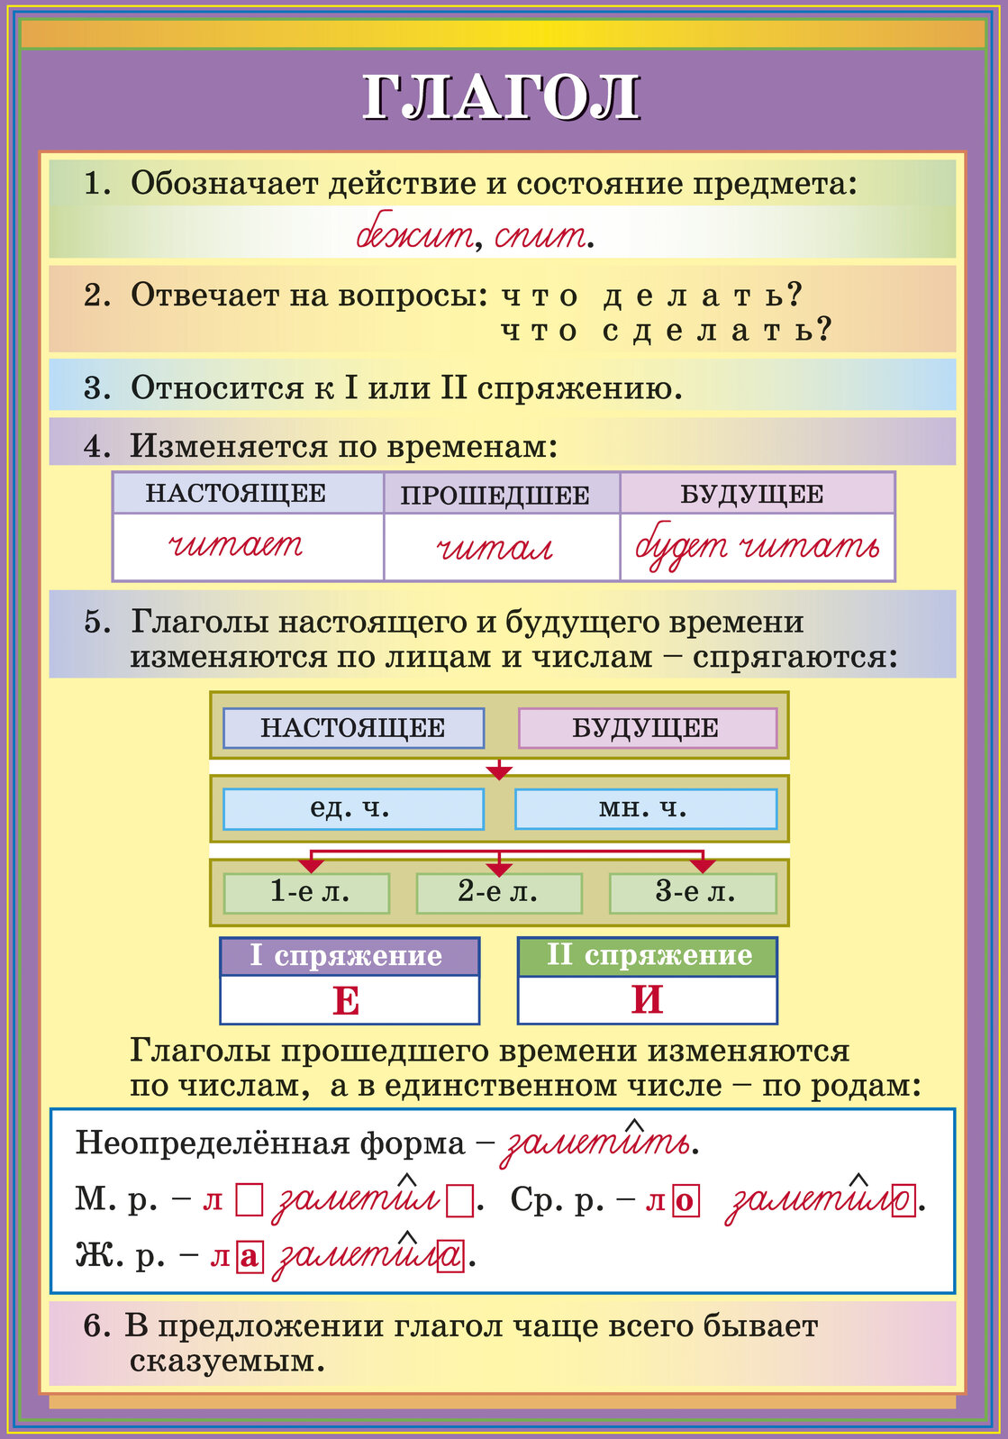
2. Разгадай ребусы.

Запиши ответы:
__________________________________________________________________________________________________________________________________________________________________________________________________________________________________________________________________________________________________________________________________________________________________

3. От существительных образуйте глаголы неопределённой формы.

Коса - ____________________ обед - ____________________
Игра - ______________________ бег - _____________________
Пила - ______________________ рисунок - ________________

4. Спишите, вставляя, где нужно мягкий знак Ь.

Сладко спит…ся у костра в лесу, на берегу реки, на палубе корабля, что плывет в открытое море. 2. Ядовитая вода должна была подвергат…ся сложной химической обработке. 3. Сколько завязывает…ся новых дружб и добрых знакомств! 4. Далеко за рекою слышат…ся веселые песни косцов. 5. Летом убирает…ся сено.

5. Найдите «четвертое лишнее» слово. Объясните почему.

спит, бежит, добивается, разбудит - ______________________________
читает, просматривает, обеспечит, думает - ________________________
негодует, рассмотрит, обижается, свистит - ________________________
передает, перечитает, передвигает, перемешивает - _________________

